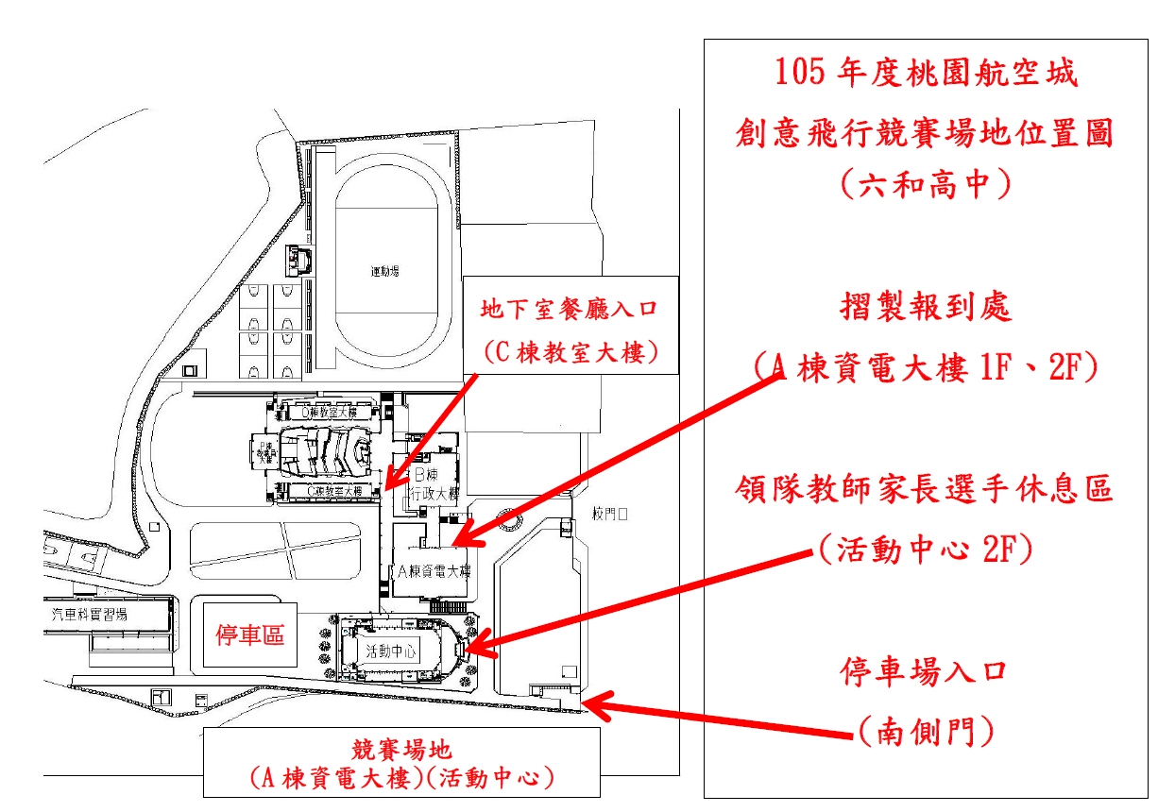

**107年度桃園航空城**

**滯空**折製教室A

進入競賽會場

**紙飛機折製教室地圖**

**107年度桃園航空城創意飛行競賽**

迴旋折製教室A

迴旋折製教室B

**滯空**折製教室B

**迴旋賽選手**

**進入**

**禮堂一樓**

**滯空賽選手**

**爬樓梯至**

**禮堂三樓**

**創意迴旋計分賽場地**

舞台

紀錄區

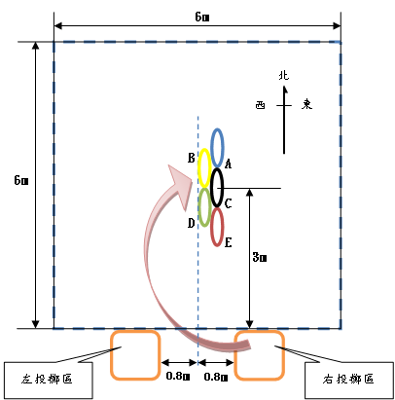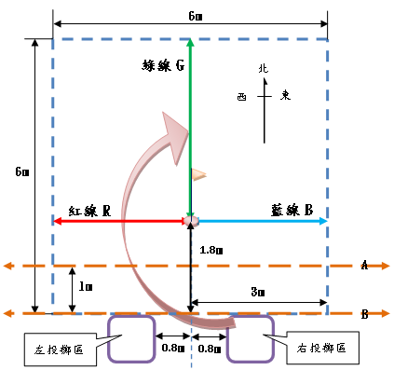

C場地 預備區



B場地 預備區



A場地 預備區

1F

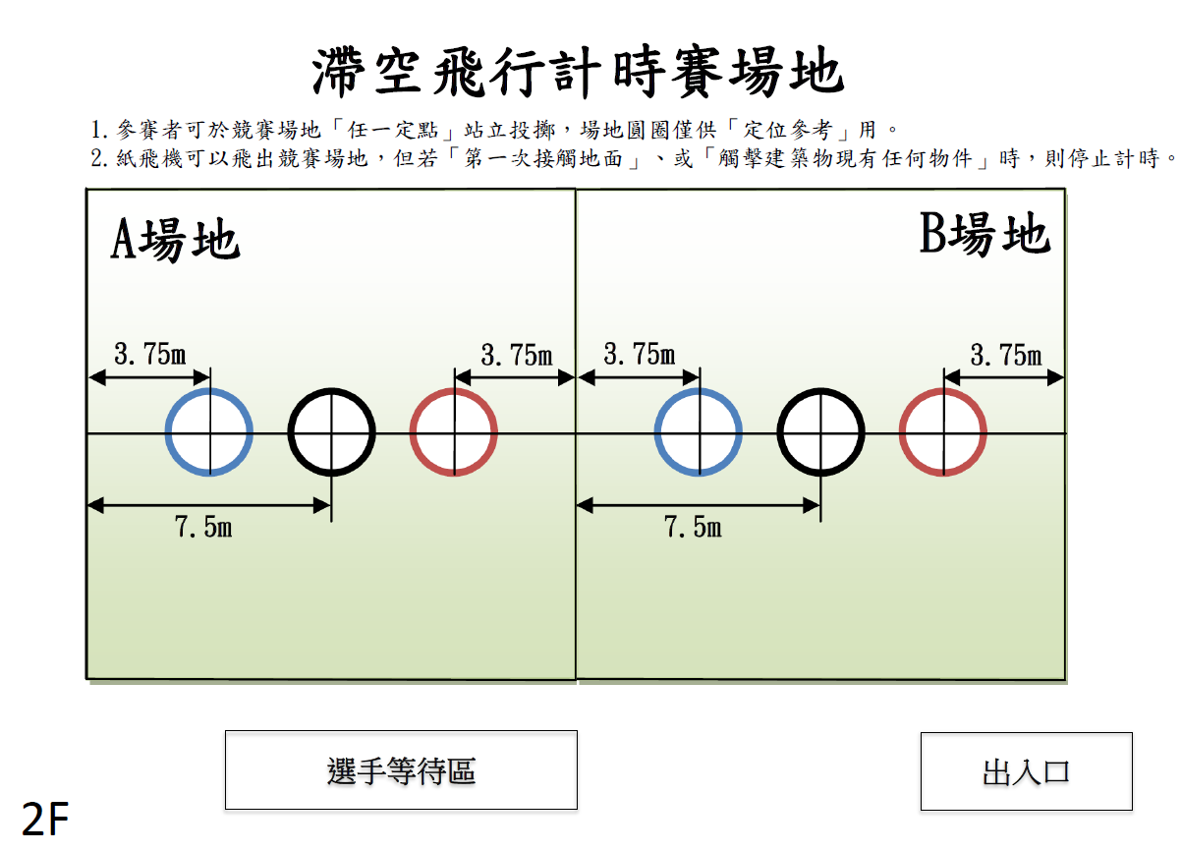

3F